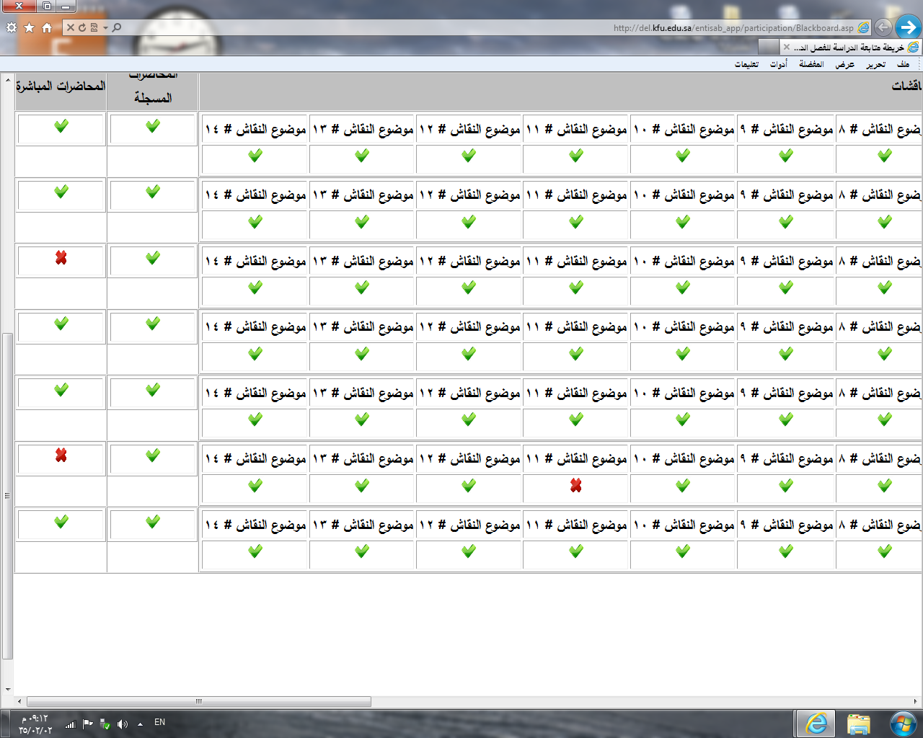

إنـــــتـــــبـــــــهــــــــــــوا

